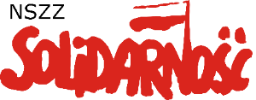
WNIOSEK O WYDANIE ELEKTRONICZNEJ LEGITYMACJI

- Ja niżej podpisany/a deklaruję chęć otrzymania elektronicznej legitymacji Niezależnego Samorządnego Związku Zawodowego „Solidarność”.
- Wyrażam zgodę na przetwarzanie poniższych danych osobowych.
- Potwierdzam, że zapoznałem/am się z poniższą Klauzulą informacyjną zgodną z tzw. RODO.

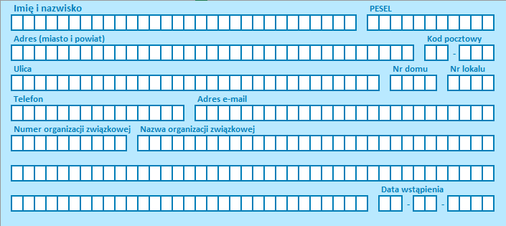
Podpis
Data

Klauzula informacyjna
Informacja zgodna z Rozporządzeniem Parlamentu Europejskiego i Rady (UE) 2016/679 z dnia 27 kwietnia 2016 r. w sprawie ochrony osób fizycznych w związku z przetwarzaniem danych osobowych i w sprawie swobodnego przepływu takich danych oraz uchylenia dyrektywy 95/46/WE (tzw. RODO).
- Administratorem Pani/Pana danych osobowych jest Międzyzakładowa Organizacja NSZZ „Solidarność” przy Polskiej Żegludze Morskiej Pl. Rodła 8/ 1106, 70-419 Szczecin.
- Współadministratorem Pani/Pana danych osobowych w zakresie niezbędnym do wydania legitymacji elektronicznej jest Region NSZZ „Solidarność” Pomorze Zachodnie , Wojska Polskiego 113, 70-483 Szczecin.
- Dane osobowe Inspektora Ochrony Danych :
- Koordynatorem Inspektora Danych Osobowych jest Pan Jacek Kramarczyk, pzmsolidarnosc@wp.pl, Tel.506 134 427
- dotyczy – IOD jest Pan Wiktor Krukowski, dzialprawny@solidarnosc.szczecin.pl, tel. 570 043 789
- Odbiorcami danych są upoważnieni do ich otrzymania w celach statutowych oraz inne podmioty na podstawie obowiązujących przepisów prawa.
- Dane osobowe będą wykorzystywane w celu wydania legitymacji elektronicznej do momentu wycofania zgody.
- Każda osoba, której dane osobowe są przetwarzane przez Administratora lub Współadministratora ma prawo dostępu do treści swoich danych osobowych, ich sprostowania, prawo do ich usunięcia, ograniczenia ich przetwarzania, wniesienia sprzeciwu oraz prawo do cofnięcia zgody w dowolnym momencie. W każdym czasie przysługuje Pani/Panu prawo dostępu do swoich danych osobowych ich aktualizacji oraz prawo wniesienia skargi do organu nadzorczego (Prezesa Urzędu Ochrony Danych Osobowych).

